**블랙 박스 테스트 케이스 설계**

**T1**

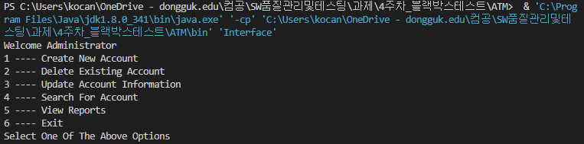

**T2**

**T3**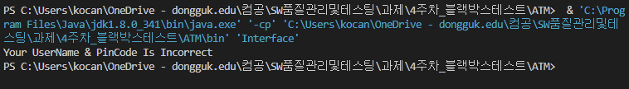

**T4**

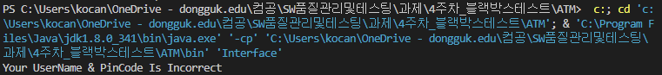

**T5**

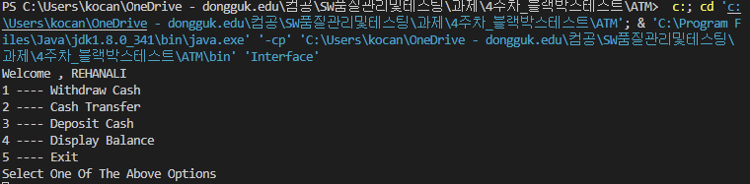

**T8**

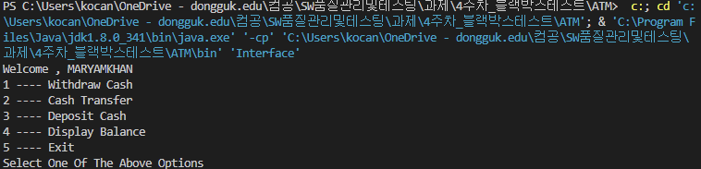

**T11**

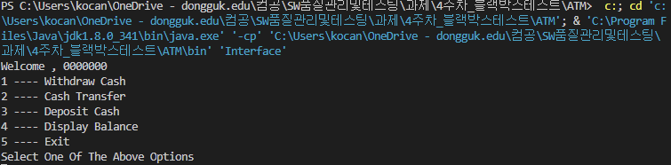

**T14**

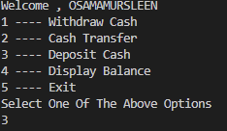

**T15**



**T16**



**T17**

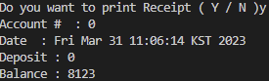

**T18**



**T19**

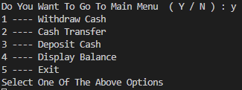

**T20**



**T24**



**T28**



**T32**



**T39**

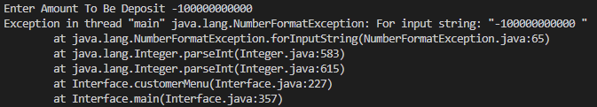

**T40**

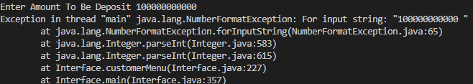

**T57**

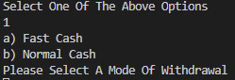

**T58**

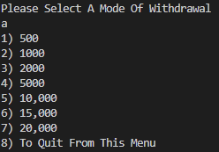

**T59**



**T61**



**T70**

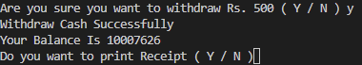

**T71**

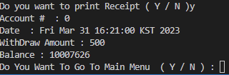

**T76**

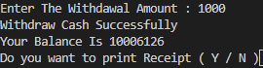

**T77**

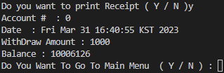

**T79**



**T81**



**T82**



**T110**



**T111**



**T112**



**T113**

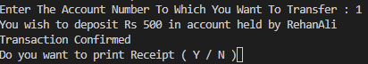

**T114**



**T115**

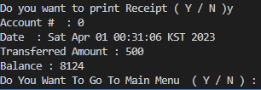

**T130, T131**

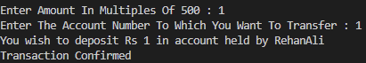

**T135, T136**

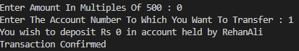

**T140, T141**

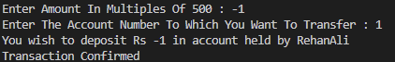

**T146, T147**

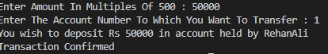

**T148**

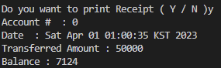

**T152**



**T156**



**T157**



**T161**



**T165**



**T169**



**T170 ~ T176**

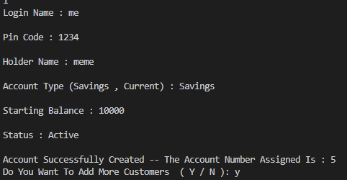

**T178**



**T179**



**T180**



**T181**



**T182**

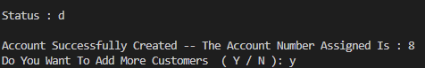

**T183**



**T184**



**T185**



**T186**



**T188 ~ T190**

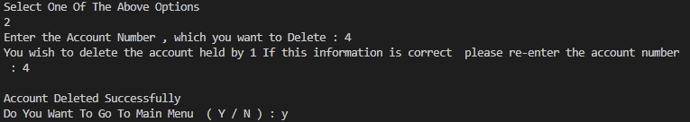

**T191**



**T192**



**T194**



**T196 ~ T203**

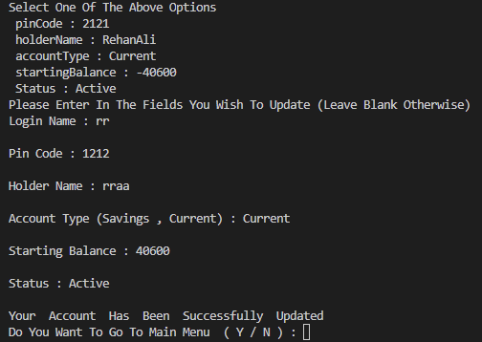

**T204 ~ T209**

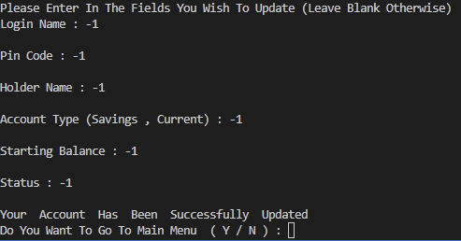

**T210**



**T211**



**T212 ~ T218**

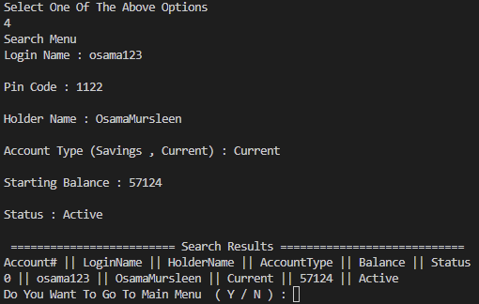

**T219 ~ T224**

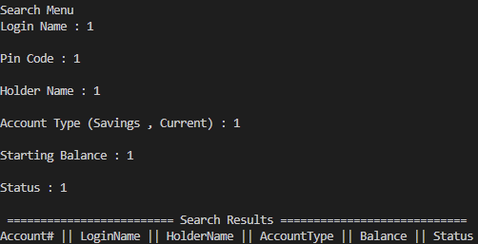

**T225**



**T226**



**T227**



**T228**



**T229**

